В живом коридоре в п. Морки 9 мая

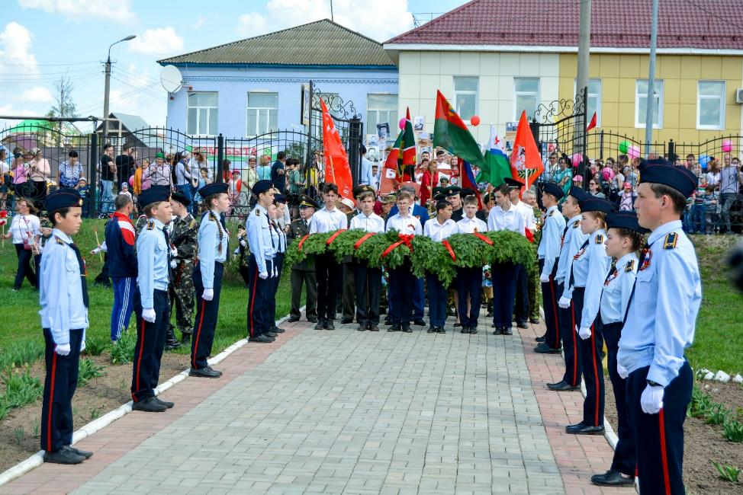

В одном строю с нашими дедушками и прадедушками

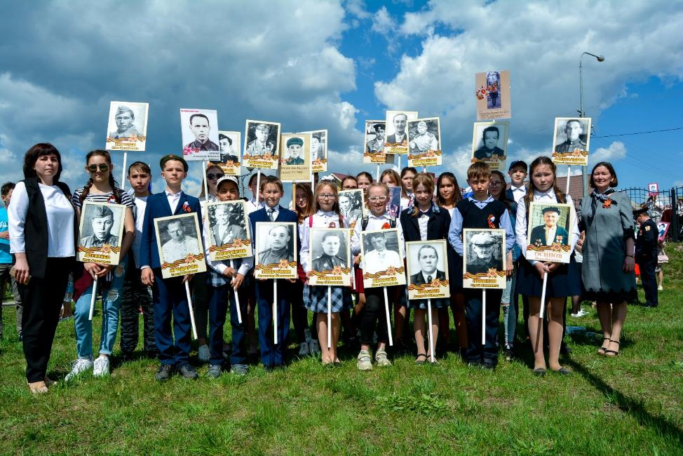
Свеча памяти 9 мая у памятника в деревне Коркатово

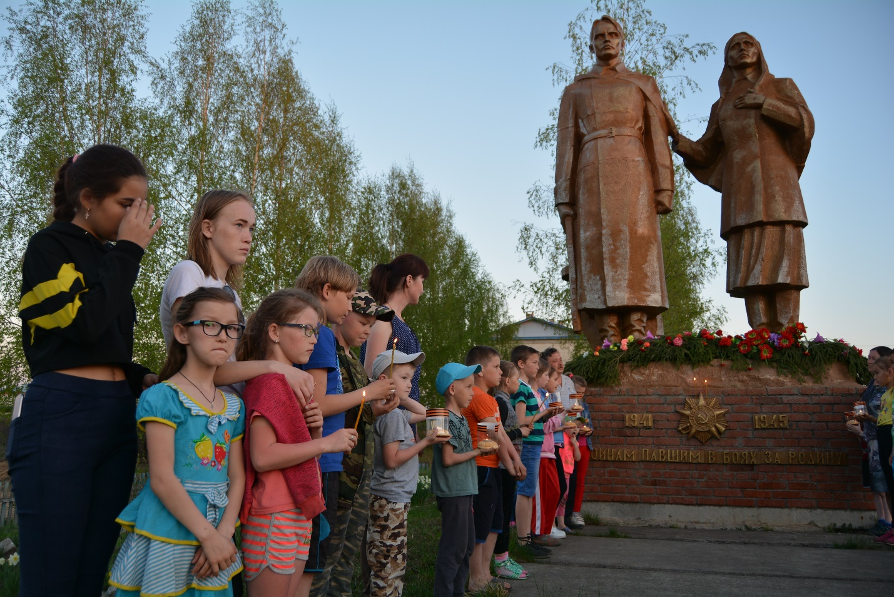

Мы помним и чтим нашего Героя – Зосима Краснова

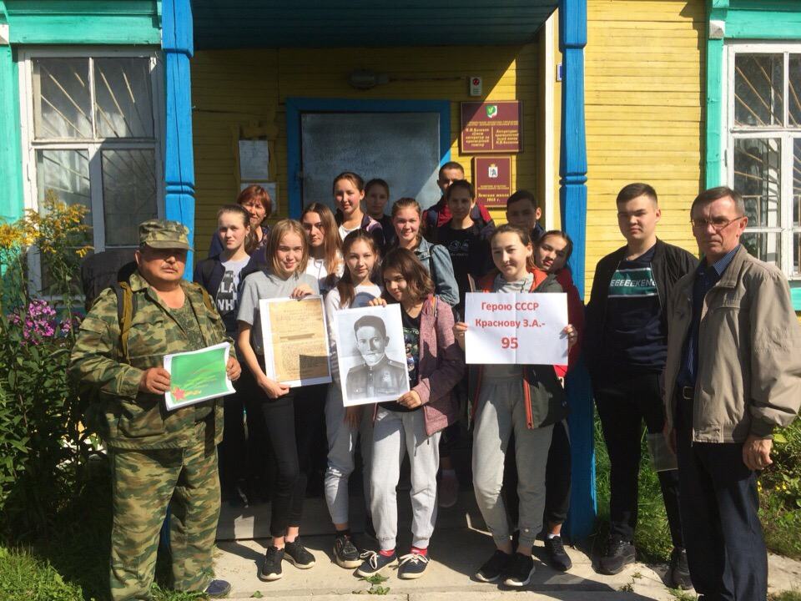
Поздравляем тружеников тыла с Днем Победы

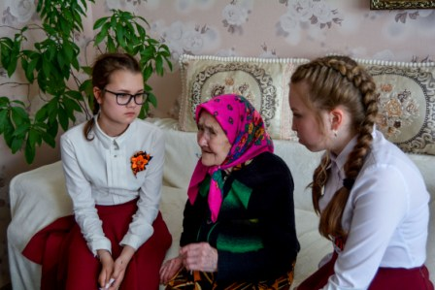

В Изишургинском доме-интернате для одиноких престарелых

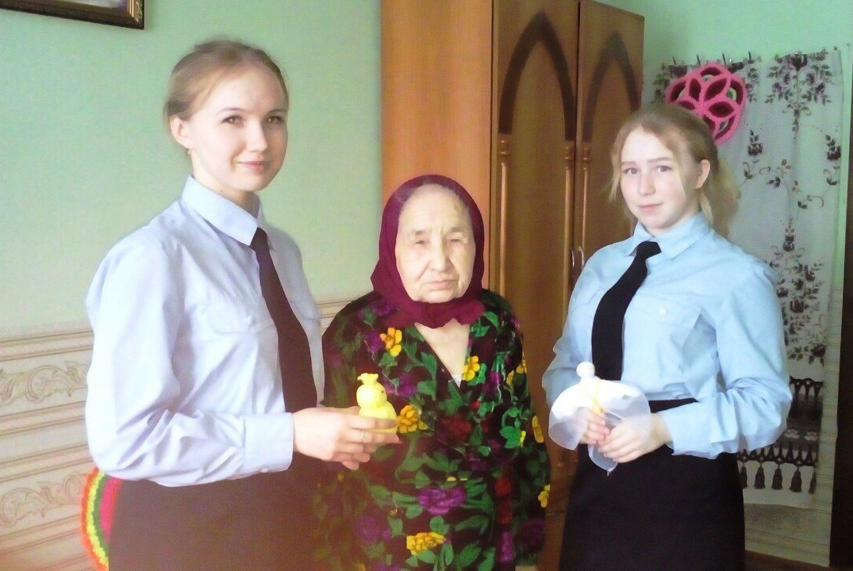

Сажаем цветы около памятника

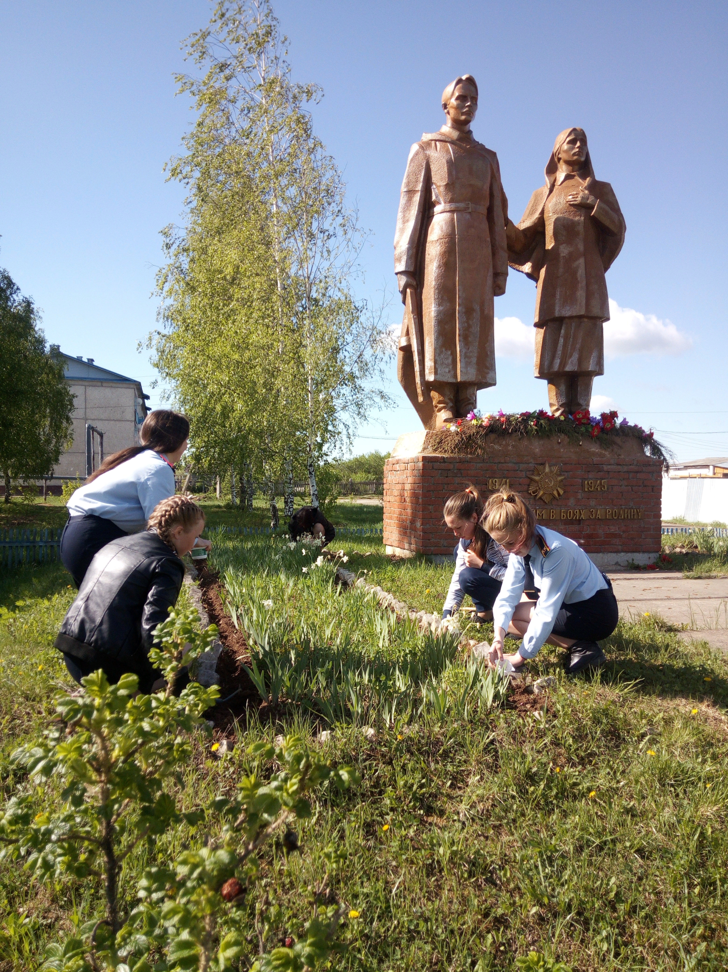

Цветы для наших ветеранов и в память о подвигах дедов и прадедов

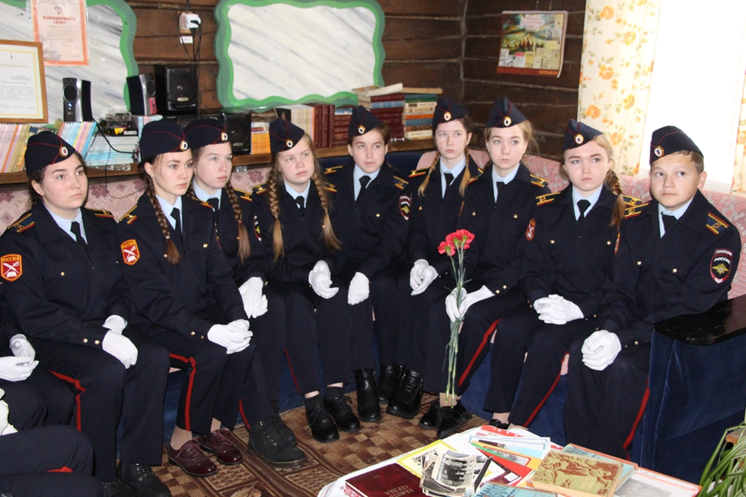

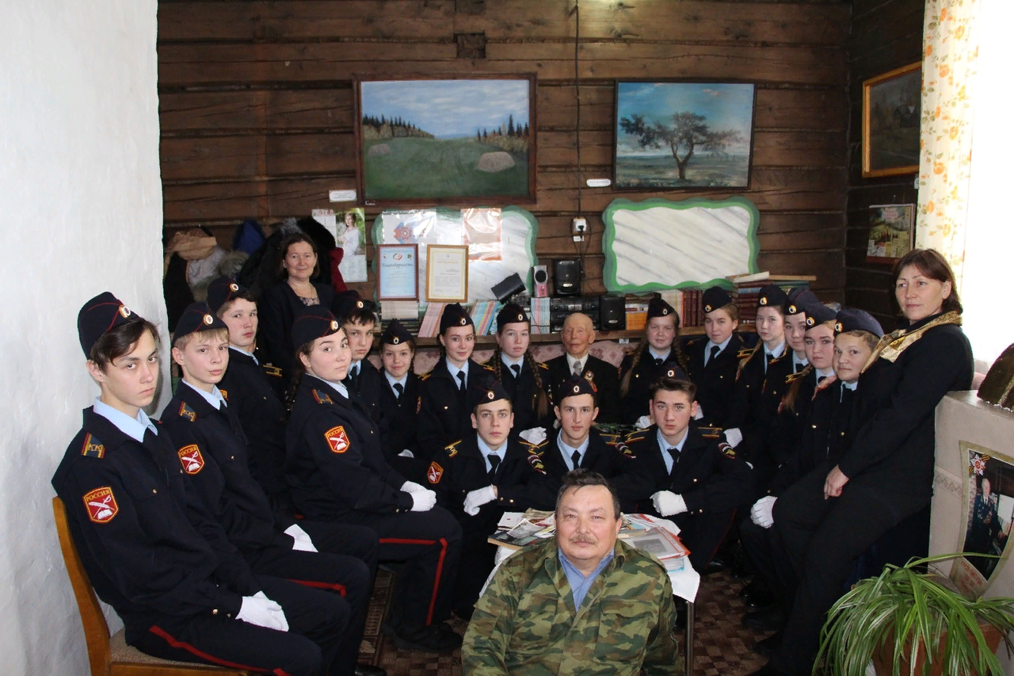

«Память священна»
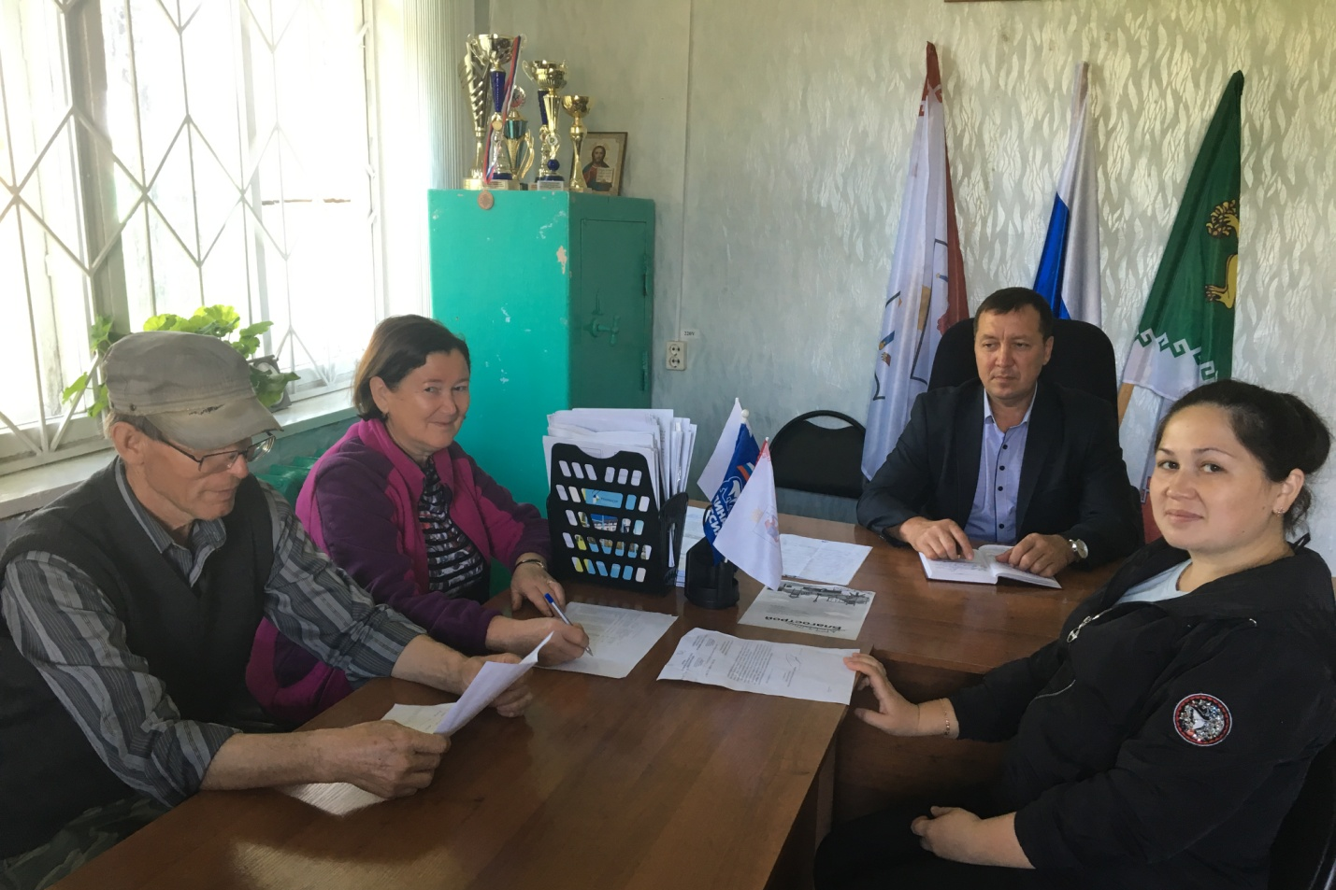
Заседание инициативной группы
(руководитель проекта В.Н. Васильева, автор проекта А.В. Михайлова,
работники Коркатовской сельской адм. В.А. Павлов и И.И. Семенов)
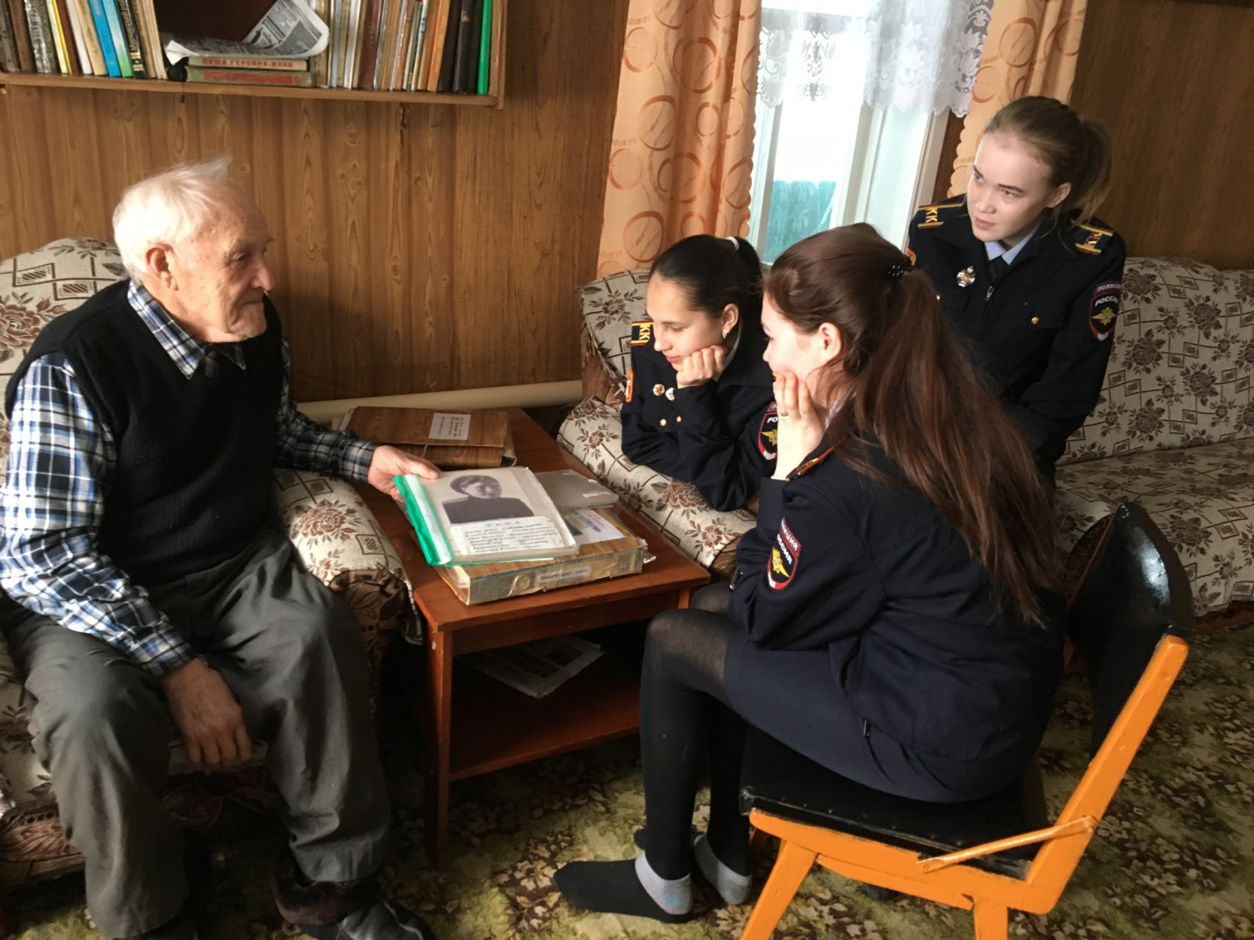Сбор воспоминаний. Савинов Н.С.
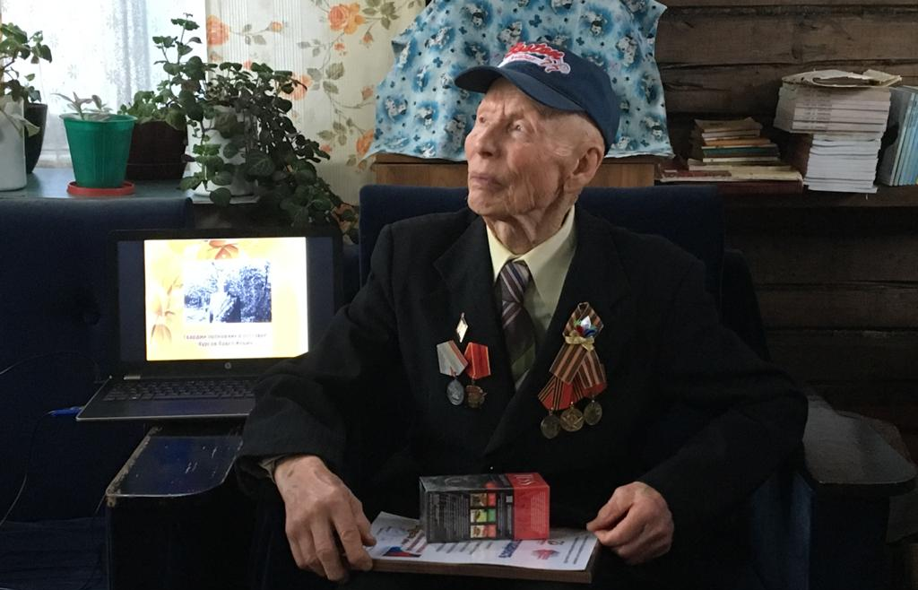
Сбор воспоминаний. Курсов Ю.П.

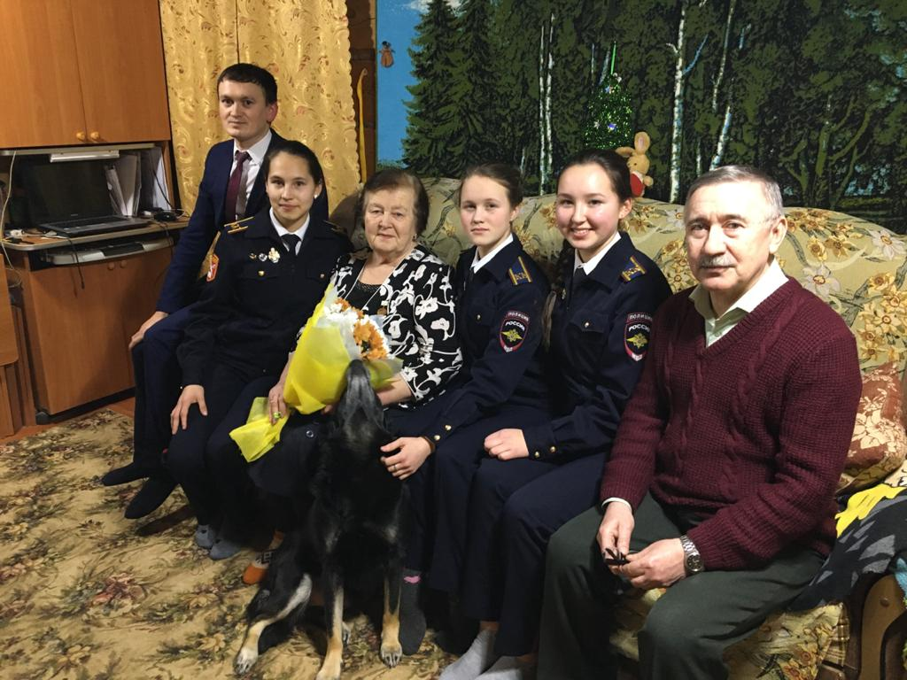
Сбор воспоминаний. Блокадница Журавлева Л.П.
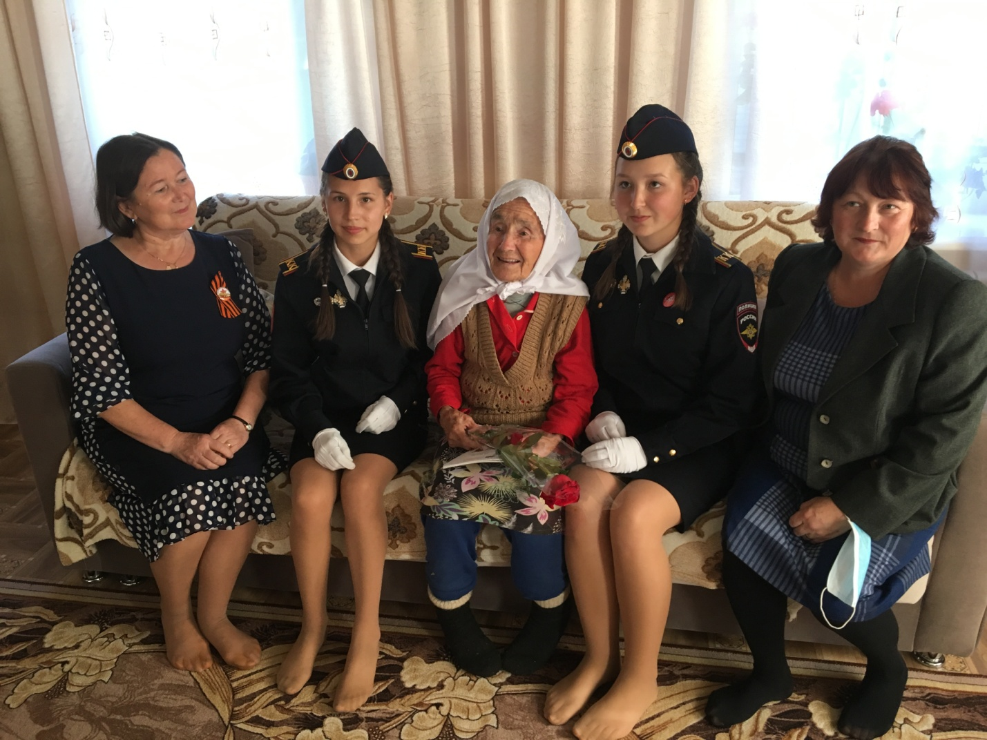
03.09.2020. Вручение сборников Сагитовой Х.З. Д. Кульбаш

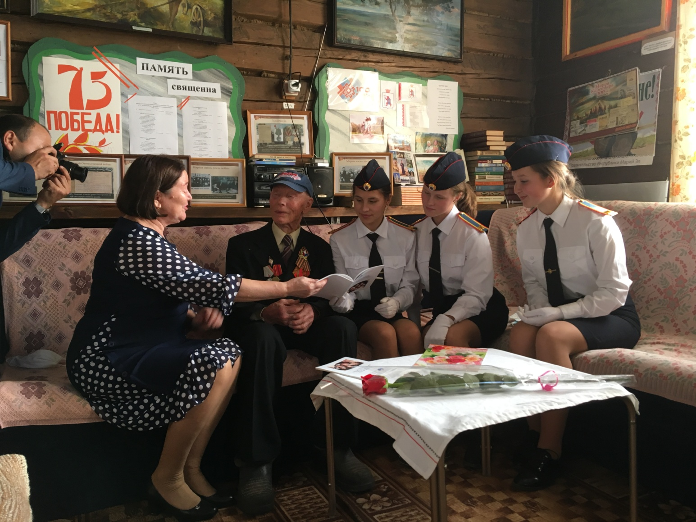
Вручение сборника Курсову Ю.П. . Дом-музей М. Казакова в д.Кутюккинер.
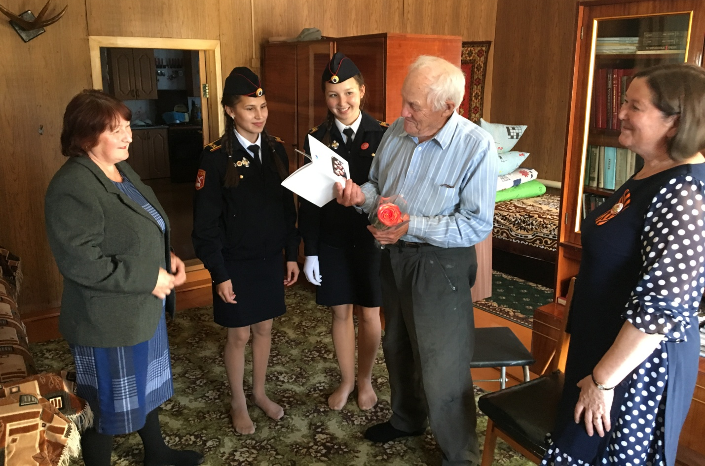
Вручение сборника Савинову Н.С., д. Краснояр

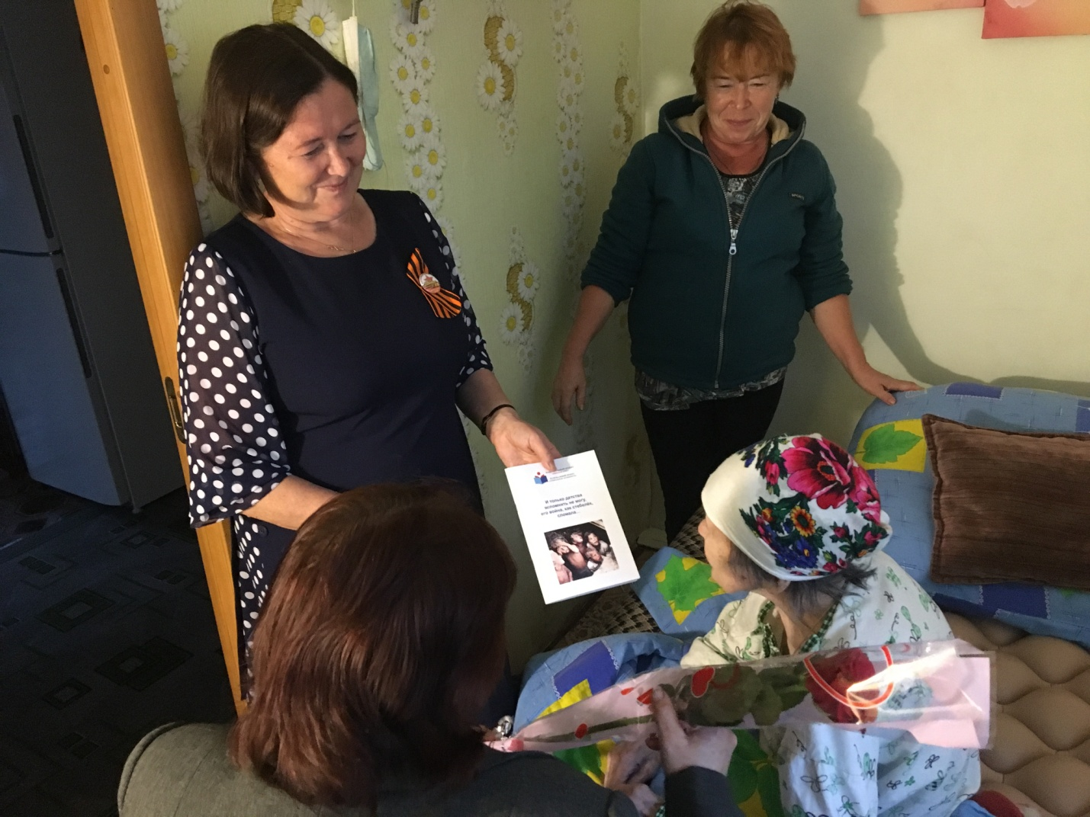
Вручение сборника Мироновой Е.И., д. Шургесола
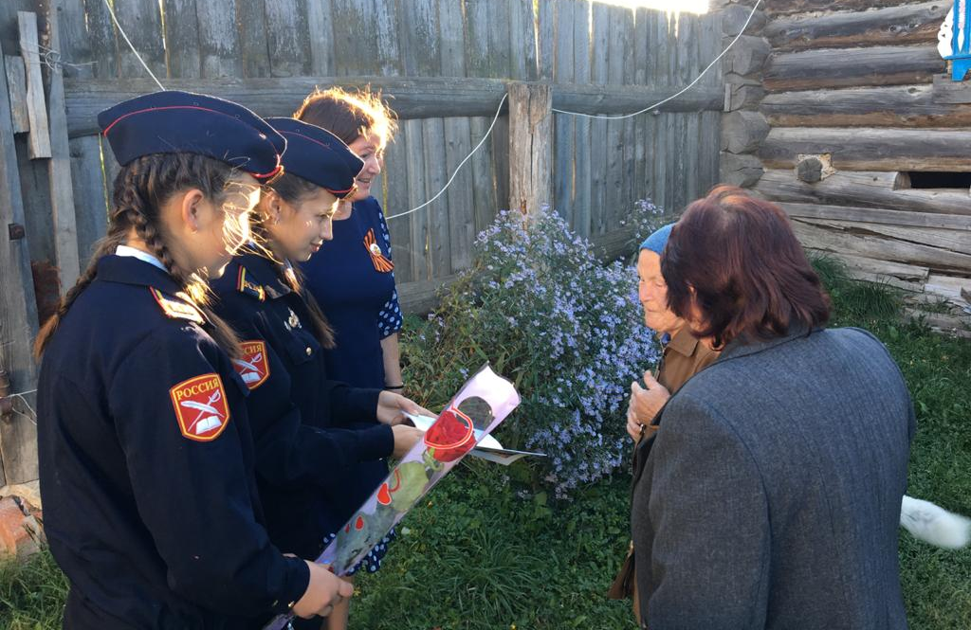
Вручение сборника Ивановой З.И., д.Коркатово

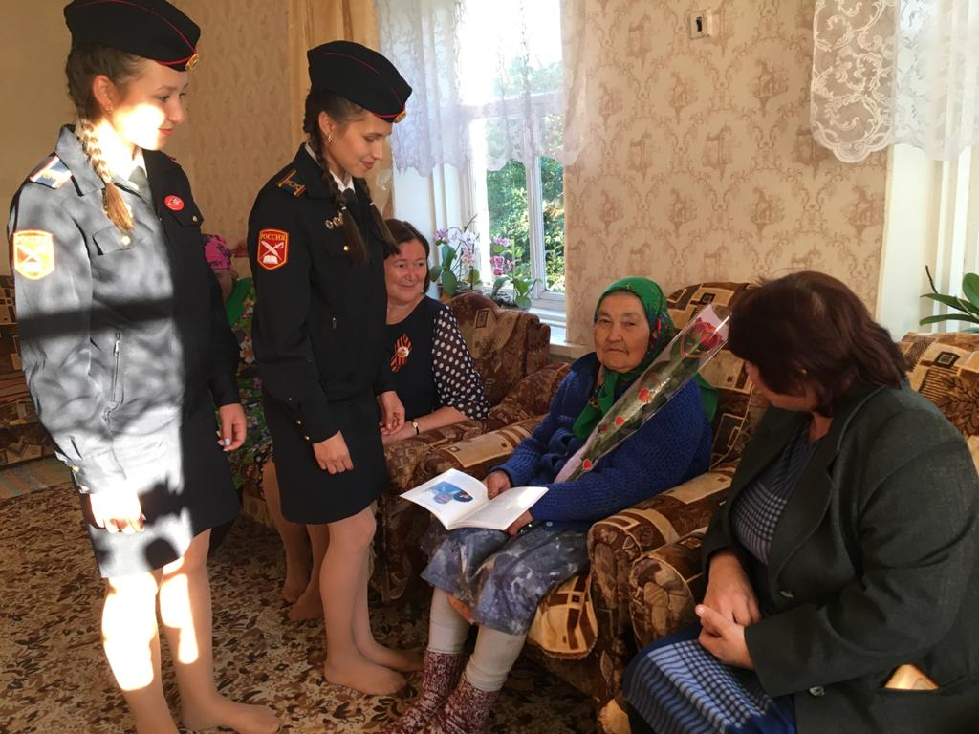
Вручение сборника Степановой А.А., д. Шургесола
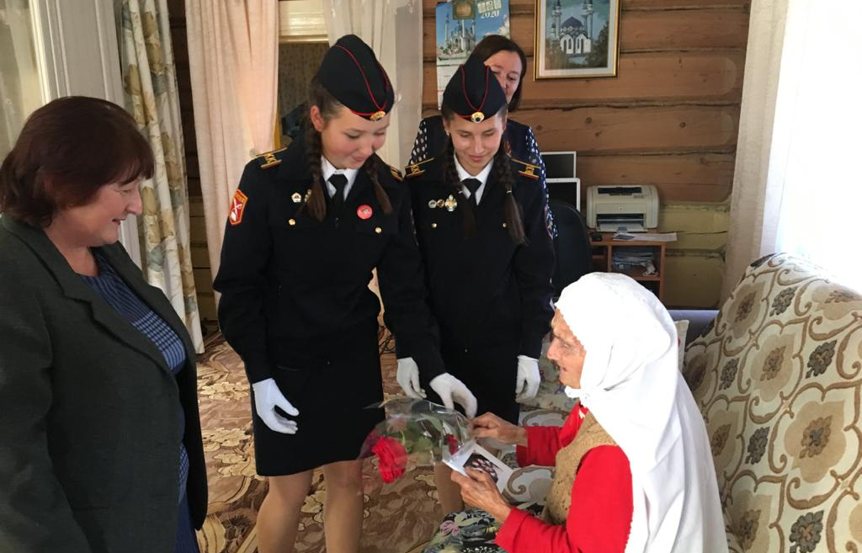
Вручение сборника Исмагиловой С.Г., д.Кульбаш

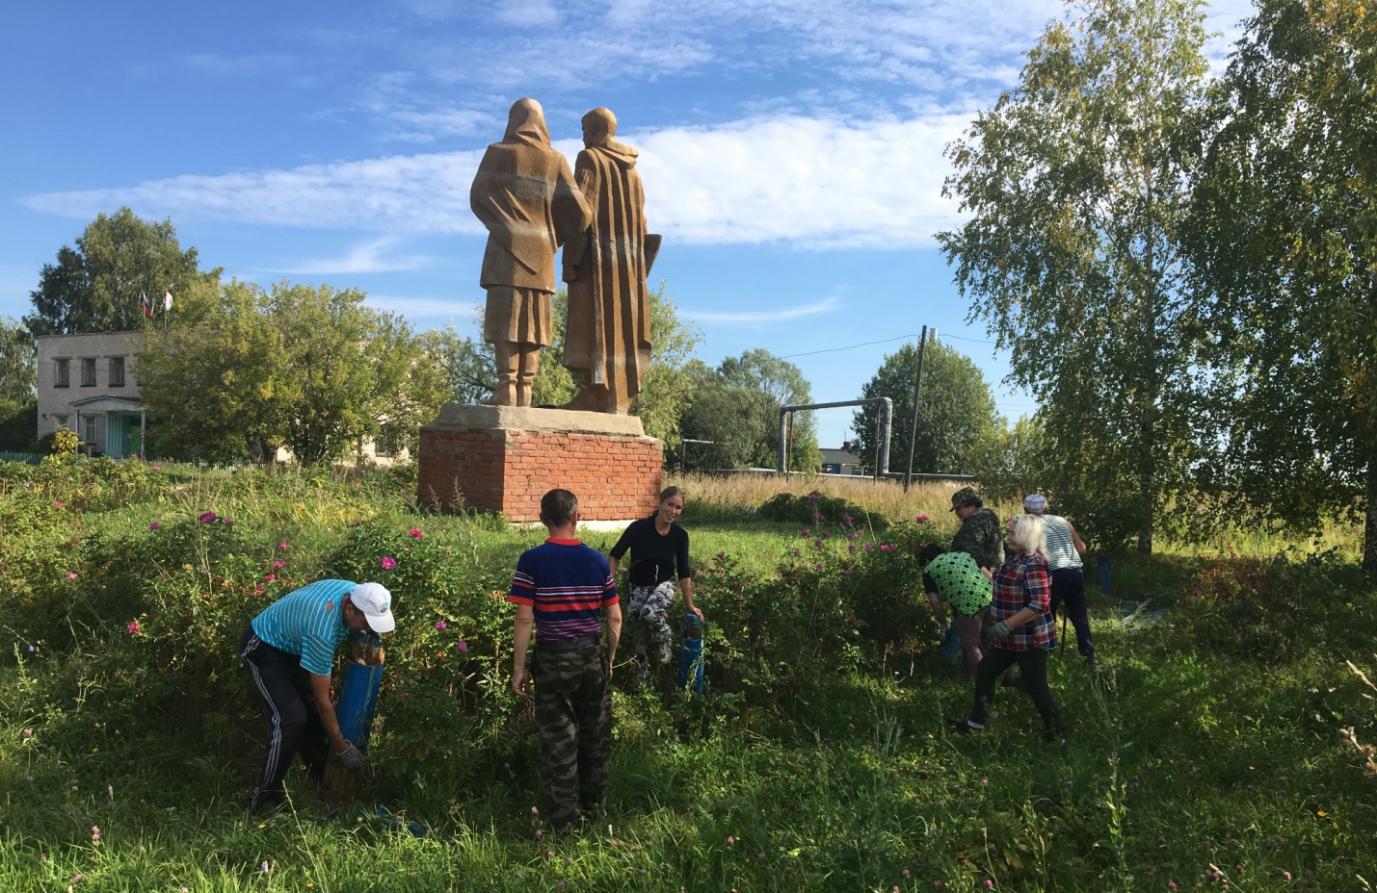Демонтаж сгнившей ограды волонтерами
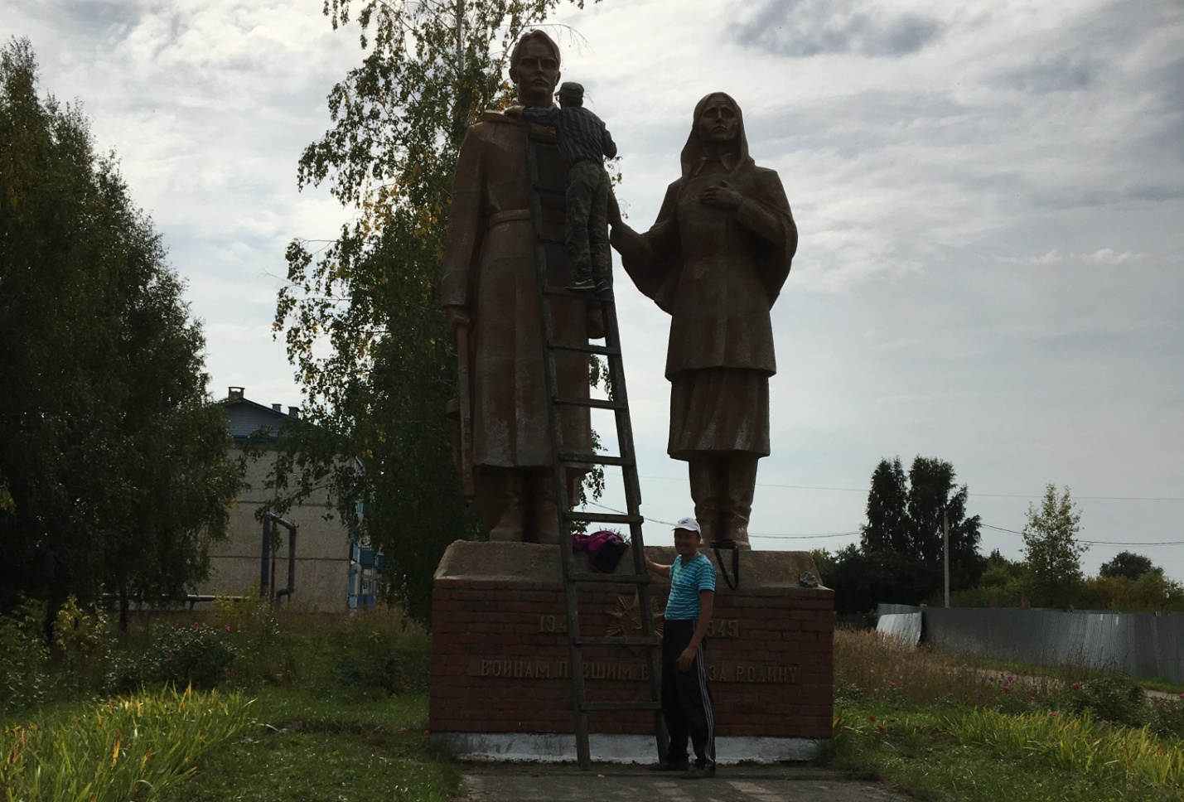

Реставрация памятника главой администрации
Коркатовского сельского поселения В.А. Павловым

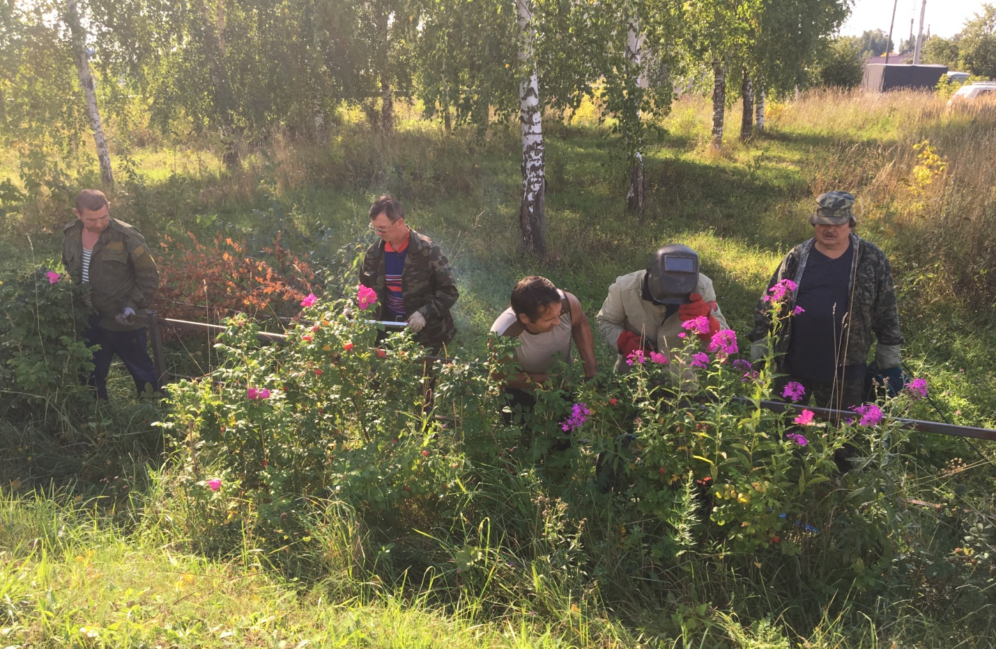

Сварочные работы ведет выпускник лицея Андрей Михайлов

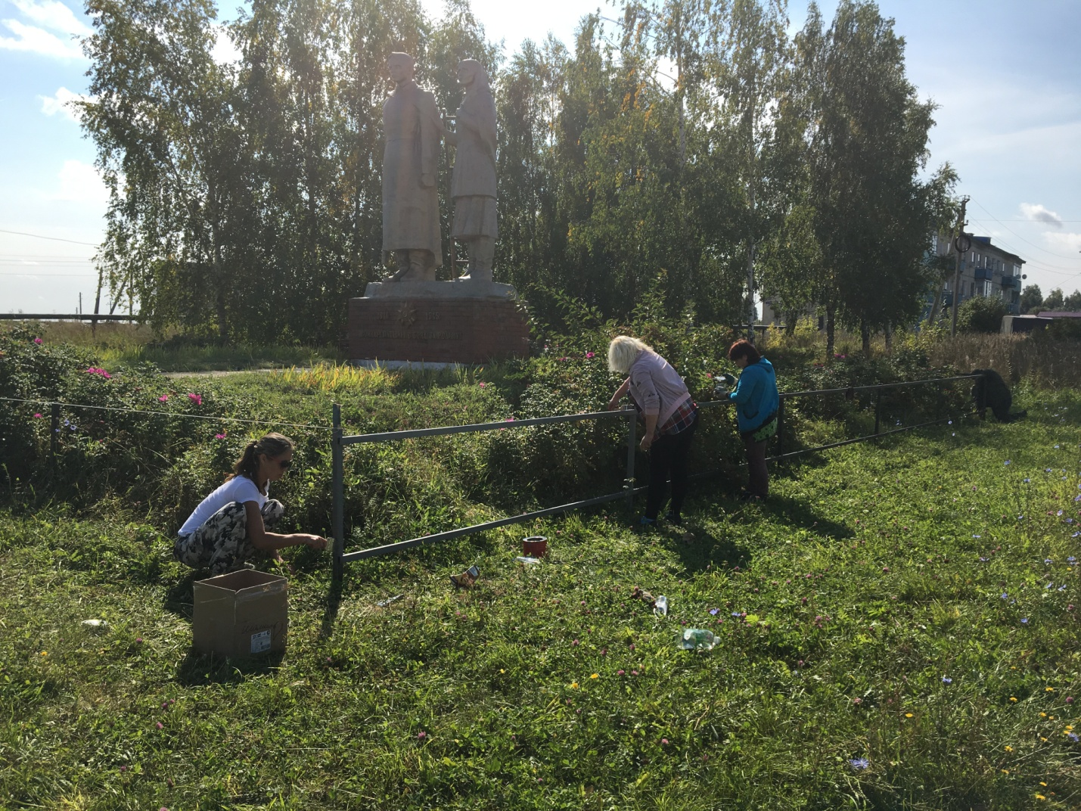
Покраска волонтерами

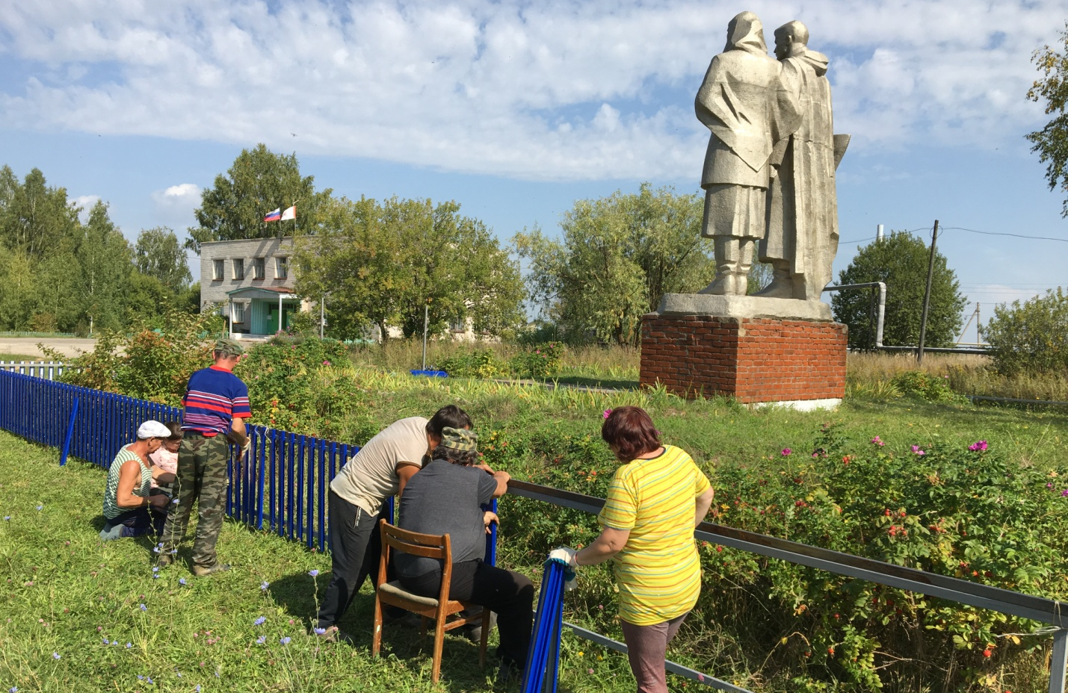
Монтаж новой ограды памятника

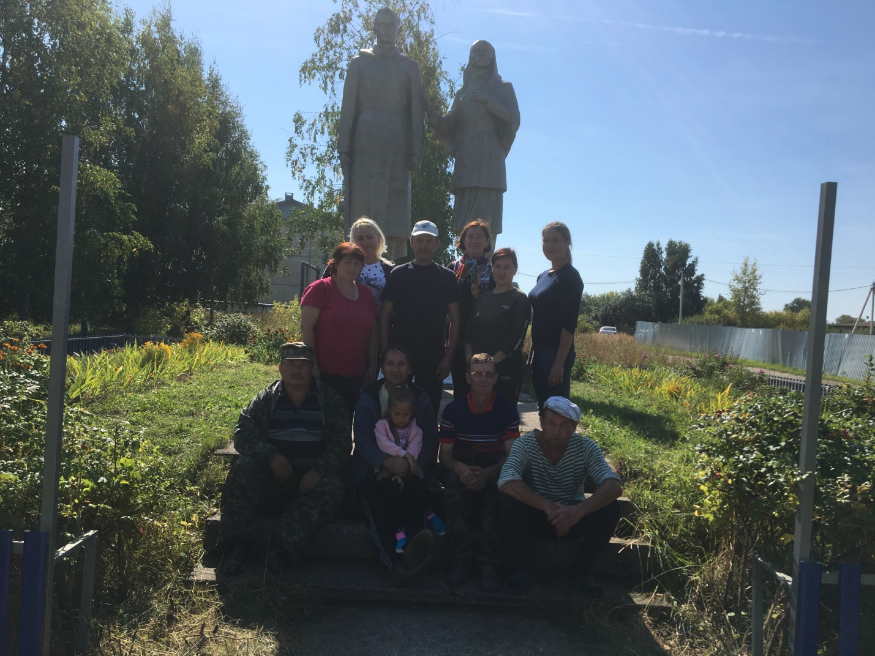
Дружная команда волонтеров по проекту «Память священна».
Дело сделано!

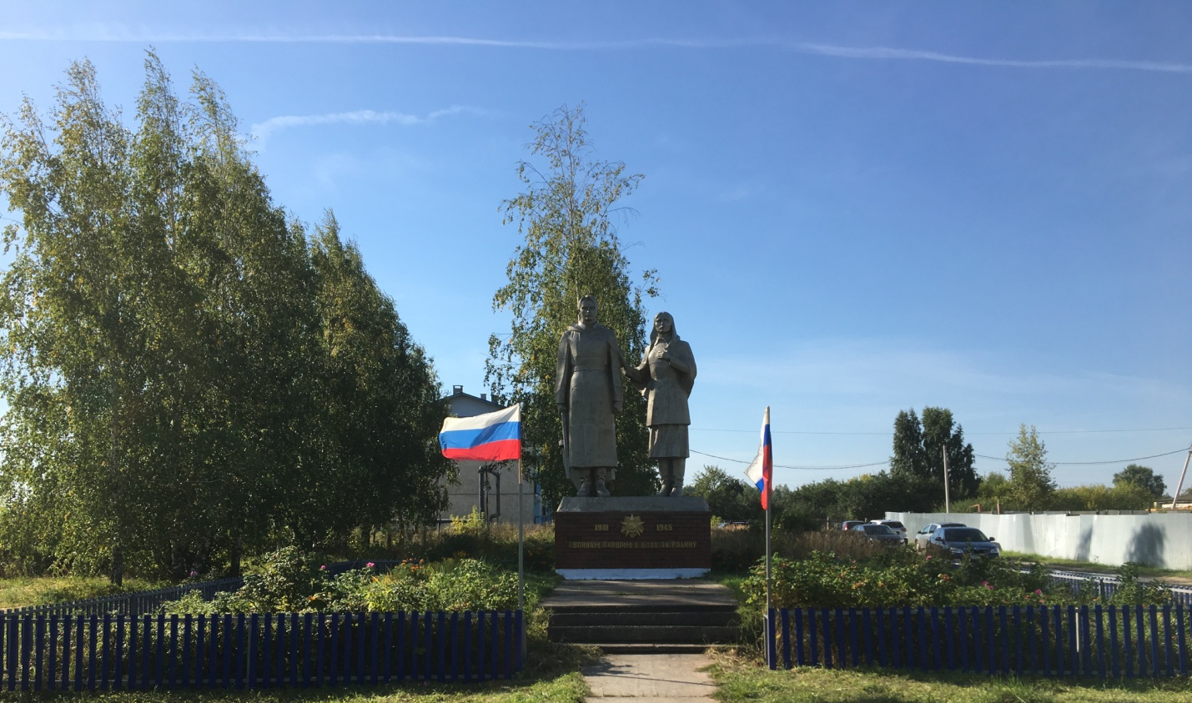
Отреставрированный памятник и восстановленная ограда радуют глаз гостей

